Předkládá: Mgr. Jiří Pospíšil,

1. náměstek primátora

Zpracovaly: Mgr. Alexandra Klímková,

vedoucí Odboru správy a údržby

majetku města

Ing. Milena Vrbová,

odborný referent oddělení nakládání s majetkem města Odboru SÚMM

Zasedání Zastupitelstva města Prostějova

konané dne 22. 02. 2022

**Prodej části pozemku p.č. 570/2 v k.ú. Čechovice u Prostějova**

Návrh usnesení:

**Zastupitelstvo města Prostějova**

**n e v y h o v u j e**

**žádosti fyzické osoby, o prodej části pozemku p.č. 570/2 – ostatní plocha v k.ú. Čechovice u Prostějova o výměře cca 56 m2.**

|  |  |  |  |
| --- | --- | --- | --- |
| P o d p i s y | | | |
| Předkladatel | *Mgr. Jiří Pospíšil, 1. náměstek primátora* | *07.02.2022* | *Mgr. Pospíšil, v.r.* |
| Za správnost | *Mgr. Alexandra Klímková, vedoucí Odboru správy a údržby majetku města* | *07.02.2022* | *Mgr. Klímková, v.r.* |
| Zpracovatel | *Ing. Milena Vrbová, odborný referent oddělení nakládání s majetkem města Odboru SÚMM* | *07.02.2022* | *Ing. Vrbová, v.r.* |

**Důvodová zpráva:**

Dne 06.10.2021 se na Odbor správy a údržby majetku města Magistrátu města Prostějova obrátila fyzická osoba, se žádostí o prodej části pozemku Statutárního města Prostějova p.č. 570/2 – ostatní plocha v k.ú. Čechovice u Prostějova o výměře cca 56 m2za účelem úpravy pozemku, který se nachází před domem žadatelky. Předmětná část pozemku se nachází na konci ulice Ječná v Prostějově, podél zdi u rodinného domu žadatelky. Sp.Zn. OSUMM 439/2021.

**Stanoviska odborů MMPv (subjektů):**

**1. Odbor územního plánování a památkové péče** sděluje, že pozemek p.č. 570/2 v k.ú. Čechovice u Prostějova je součástí stabilizované plochy č. 0563 veřejného prostranství (VP). Hlavní využití je pro pozemky veřejných prostranství zejména náměstí, ulice, tržiště, chodníky a další veřejně přístupné prostory. Podrobnější informace k hlavnímu, podmíněně přípustnému a nepřípustnému využití lze nalézt v textové části platného Územního plánu Prostějov, který je uložen na Magistrátu města Prostějova, Odboru územního plánování a památkové péče, oddělení územního plánování, a také je dostupný na internetových stránkách města. Z hlediska funkčního využití pozemku dle platného Územního plánu Prostějov OÚPPP prodej **nedoporučuje**.

**2. Odbor rozvoje a investic** posoudil uvedenou žádost a sděluje, že **nesouhlasí** sprodejem části předmětného pozemku. Doporučuje záležitost řešit jiným způsobem, např. pronájmem nebo výpůjčkou.

**3. Odbor životního prostředí nedoporučuje** odkup předmětného pozemku. Pokud dojde k celkové úpravě ulice Ječná, může pozemek sloužit jako veřejná zeleň. Prodejem pozemku by se město připravilo o možnost řešení veřejného prostoru.

**4. Odbor dopravy** jako příslušný silniční správní úřad pro místní komunikace, veřejně přístupné účelové komunikace a silnice II. a III. tříd dle § 40 odst. 4 a 5 zákona č. 13/1997 Sb., o pozemních komunikacích, ve znění pozdějších předpisů, sděluje, že s prodejem části pozemku za účelem jakýchkoliv následných úprav **nesouhlasí**.

**5. Osadní výbor Čechovice, Krasice, Domamyslice nedoporučuje** prodej části předmětného pozemku.

**Rada města Prostějova** dne 25.01.2022 usnesením č. RM/2022/104/31:

1. **neschválila**

záměr prodeje části pozemku p.č. 570/2 – ostatní plocha v k.ú. Čechovice u Prostějova o výměře cca 56 m2,

**2) doporučila**

Zastupitelstvu města Prostějova nevyhovět žádosti fyzické osoby, o prodej části pozemku p.č. 570/2 – ostatní plocha v k.ú. Čechovice u Prostějova o výměře cca 56 m2.

**6. Stanovisko předkladatele:**

S ohledem na výše uvedená stanoviska **Odbor správy a údržby majetku města nedoporučuje** prodej části pozemku p.č. 570/2 – ostatní plocha v k.ú. Čechovice u Prostějova o výměře cca 56 m2 a **doporučuje** postupovatdlenávrhu usnesení, tj. **nevyhovět** žádostifyzické osoby, o prodej části pozemku p.č. 570/2 – ostatní plocha v k.ú. Čechovice u Prostějova o výměře cca 56 m2.

Odbor SÚMM upozorňuje na skutečnost, že na části předmětného pozemku je umístěno kabelové vedení NN, vedení vodovodu a kanalizace včetně jejich ochranných pásem.

**Materiál byl předložen k projednání na schůzi Finančního výboru dne 15.02.2022.**

|  |  |  |  |
| --- | --- | --- | --- |
| Důvodová zpráva obsahuje stanoviska dotčených odborů MMPv (subjektů) | | | |
| Odbor MMPv (subjekt) | | Stanovisko ze dne | Resumé |
| 1. | OÚPPP | 24.11.2021 | nedoporučuje prodej |
| 2. | ORI | 01.11.2021 | nesouhlasí s prodejem |
| 3. | OŽP | 01.11.2021 | nedoporučuje odkup |
| 4. | OD | 04.11.2021 | nesouhlasí s prodejem |
| 5. | Osadní výbor Čechovice, Krasice, Domamyslice | 03.11.2021 | nedoporučuje prodej |
| 6. | OSÚMM | 07.02.2022 | nedoporučuje prodej, doporučuje postupovat dle návrhu usnesení |

*Osobní údaje fyzických osob jsou z textu vyjmuty v souladu s příslušnými ustanoveními zákona č.101/2000 Sb., o ochraně osobních údajů a o změně některých zákonů, ve znění pozdějších předpisů. Úplné znění materiálu je v souladu s příslušnými ustanoveními zákona č. 128/2000 Sb., o obcích (obecní zřízení), ve znění pozdějších předpisů k nahlédnutí na Magistrátu města Prostějova*

Přílohy:

situační mapa – příloha č. 1

fotodokumentace – příloha č. 2

přehledová mapa – příloha č. 3

Příloha č. 1 - situační mapa

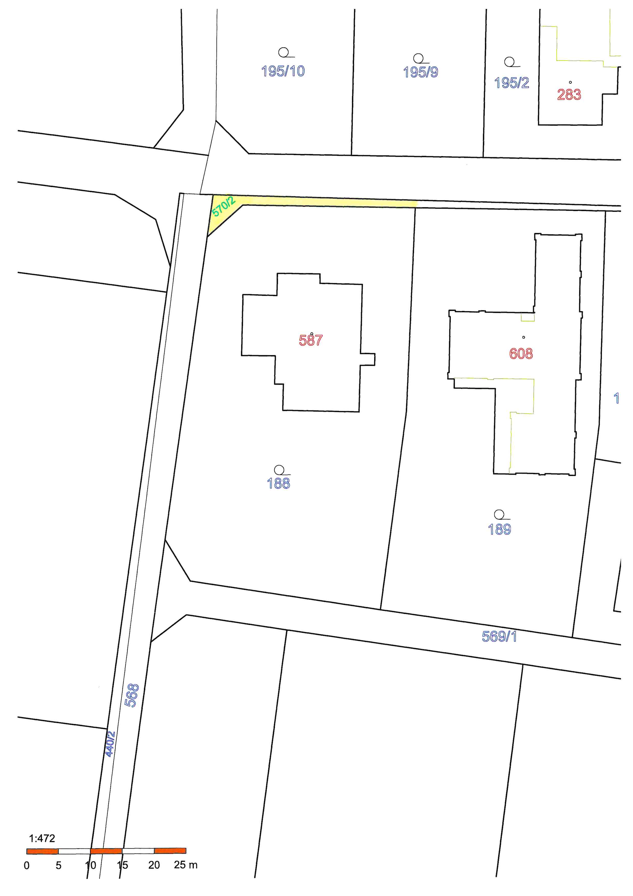

Příloha č. 2 - fotodokumentace

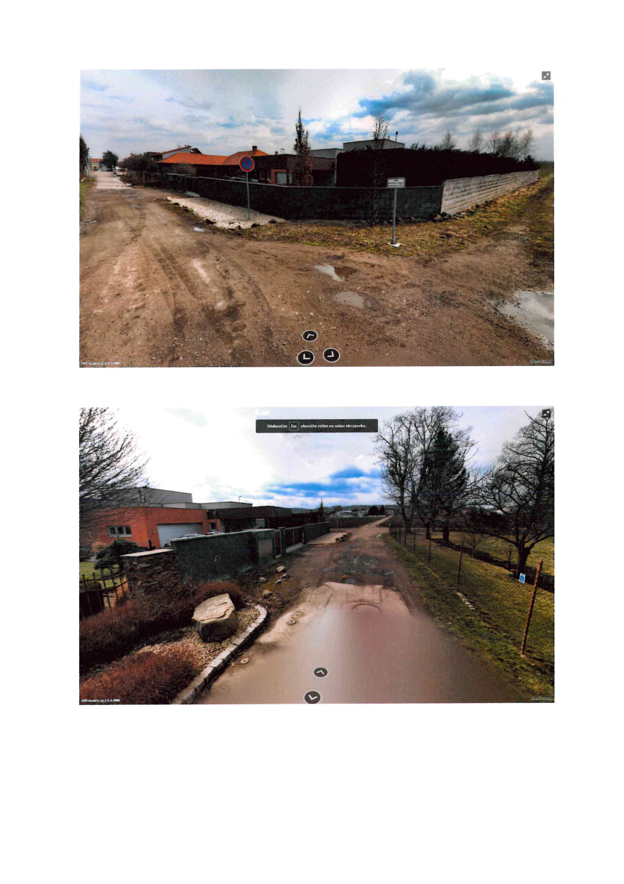

Příloha č. 3 - přehledová mapa

